中国内政不劳英美费心！

卢展常 [有理儿有面](javascript:void(0);)

**有理儿有面**

微信号 youli-youmian

功能介绍 你说是不是

2021-05-05[原文](https://mp.weixin.qq.com/s?__biz=Mzg3MjEyMTYyNg==&mid=2247529644&idx=2&sn=74296a49bf51da67750d640d55f1ead8&chksm=cef620d9f981a9cf3d02415f548ca539460ce4116f74fa8c9f6ce8e46cde2e68ec0e0681c3c0&scene=27#wechat_redirect&cpage=38) 发表于

收录于合集





**全文共963字，图片1张，预计阅读时间为3分钟。**

**本文作者：香港前报章编辑 卢展常**

**文章摘自网站：港人讲地**



▼

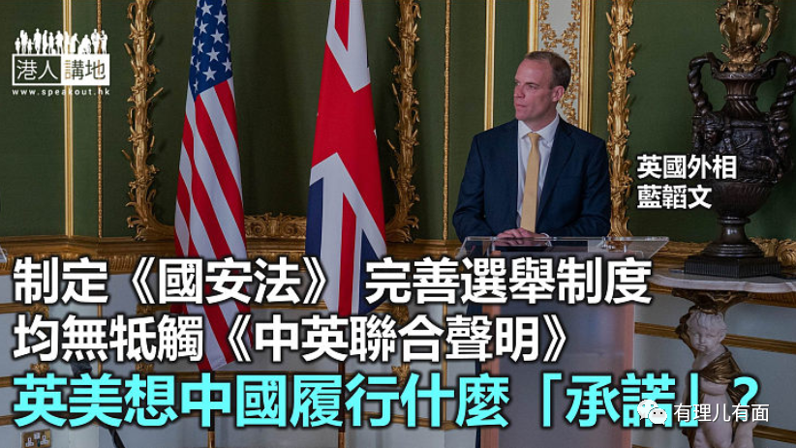

据报七大工业国（美、加、英、法、德、意、日）外长在英国伦敦举行会议之前，英国外相蓝韬文和美国国务卿布林肯举行双边会议“密谈”。蓝韬文会后称，会谈中有涉及香港、新疆议题，又称他和布林肯都认为，“中国必须履行包括对香港在内的承诺”。笔者不客气说句，英美两国政客，管得真宽、操心得真大！

笔者首先要提出两个问题。第一，英美双边会谈，为什么要触及中国这个第三方国家的内政？于情于理于国际准则，说得通吗？第二，两人宣称“要中国履行承诺，无论是关于《中英联合声明》对香港的承诺，还是其他更广泛的承诺”，请问，具体到底指什么？

**中国有何“承诺”未履行？**

按照英美等西方国家近来不断对中国指手划脚的议题，如果所谓的承诺是关于香港的选举制度，《声明》中其实白纸黑字写明香港特区行政长官的产生办法，包括选举或协商产生，先不论香港现时依然依法举行选举，就算日后要“协商产生”特首，请问违反《声明》吗？又或者，中央早前出手完善选举制度，其中一要旨为确保爱国者治港，这又有错吗？

如果是关于中央在香港实施《国安法》，笔者又要商榷两个方面。首先，综观《声明》所有条文，应该没有说过中央不可以在香港特区就国家安全立法，或者立了此法就叫“违背承诺”。再者，一个国家在自己的国土上，以法律来维护自己的国家安全、领土完整和发展利益，本就天经地义，英美如是、其他西方国家亦如是，中国的做法，算是参照了国际标准吧！

**中国做到的英美做到吗？**

至于其他“更广泛的承诺”，又要回到最开始的问题——英美到底指什么？若说抗疫，中国控制疫情最快最有效，经济也迅速复苏，并且不断为其他国家抗击疫情提供物资支持；说扶贫，中国改革开放40年来，已令约8亿人口成功脱贫，对世界减贫贡献率超过70%；说应对气候变化，中国承诺将力争在2030年前碳排放达到峰值，在2060年前实现碳中和，实现这个过程的时间远远短于其他发达国家。相比之下，英美在上述各方面所做的和所承诺的，似乎都有些“落后”吧？至于所谓新疆问题，则完全是西方国家建基于不实谎言的无理指控，蓝韬文以至西方政客对中国的种种“印象式”指控，公道吗？

如果英美真有这份“闲心”，不如认真管好自己国家的事情吧，例如种族歧视问题、抗疫问题、经济复苏等等，至于香港，《联合声明》第一条，就开宗明义指出中国对香港恢复行使主权，主权在中国，请英美不要再借香港问题大做文章。





**关注公众号：**

**有理儿有面**

**理   性｜   揭   秘｜   探   讨**







### 精选留言

用户设置不下载评论